Отчет по лабораторной работе №3

Дискреционное разграничение прав в Linux. Два пользователя

Исаханян Эдуард Тигранович

2022 Sep 17th

Содержание

# Цель работы

Получение практических навыков работы в консоли с атрибутами файлов для групп пользователей.

# Выполнение лабораторной работы

В установленной операционной системе уже была создана учётная запись пользователя guest. Поэтому сразу создим второго пользователя guest2 (используя учётную запись администратора): useradd guest2 и добавим guest2 в группу guest. (рис. 1)

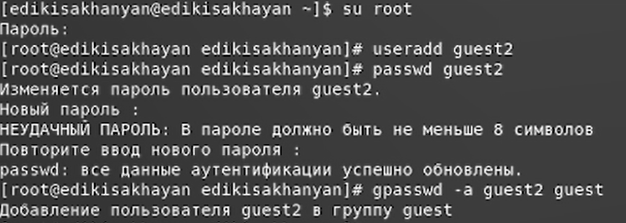

Figure 1: Пользователь guest2

Осуществим вход в систему от двух пользователей на двух разных консолях: guest на первой консоли и guest2 на второй консоли. Посел чего определим директорию для обоих пользователей, и уточним разную информацию пользователей. (рис. 2 и 3).

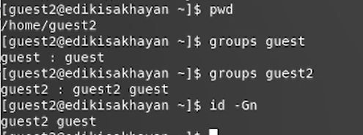

Figure 2: Получение информации о guest2

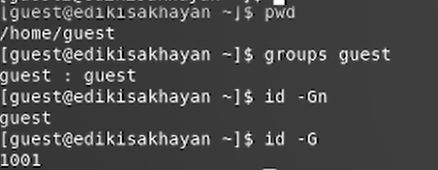

Figure 3: Получение информации о guest

Посмотрим файл /etc/group. (рис. 4)

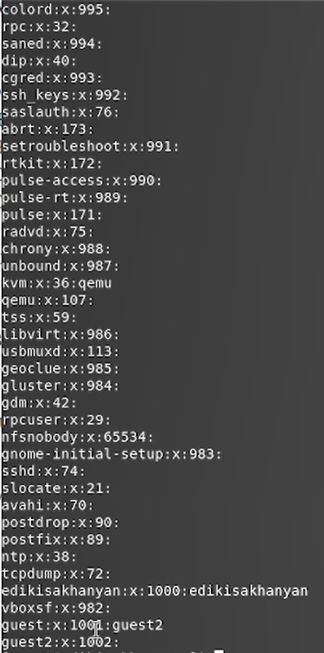

Figure 4: Файл /etc/group

Как можем заметить содержимое файла совподает с полученной ранее информацией.

От имени пользователя guest2 выполнил регистрацию пользователя guest2 в группе guest. (рис. 5)

Figure 5: Регистрация guest2 в группе guest

Figure 5: Регистрация guest2 в группе guest

От имени пользователя guest изменим права директории /home/guest, разрешив все действия для пользователей группы и снимем с директории /home/guest/dir1 все атрибуты командой. (рис. 6)

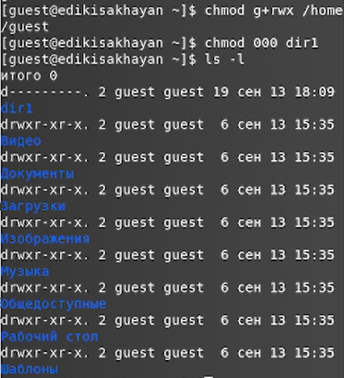

Figure 6: Изменение прав директорий от имени guest

Меняя атрибуты у директории dir1 и файла file1 от имени пользователя guest и делая проверку от пользователя guest2, заполним табл. “Установленные права и разрешенные действия для групп”, определив опытным путём, какие операции разрешены, а какие нет. (рис. 7 - 8)

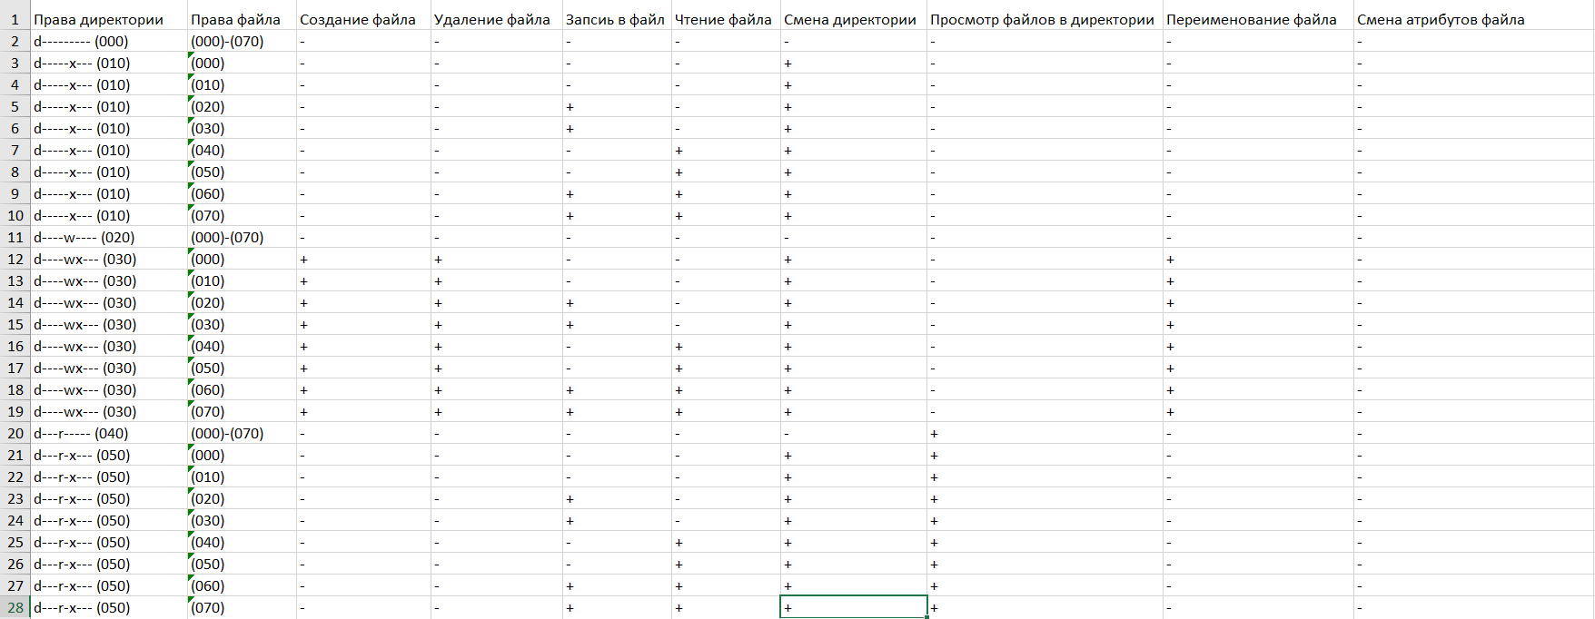

Figure 7: Установленные права и разрешенные действия для групп 1

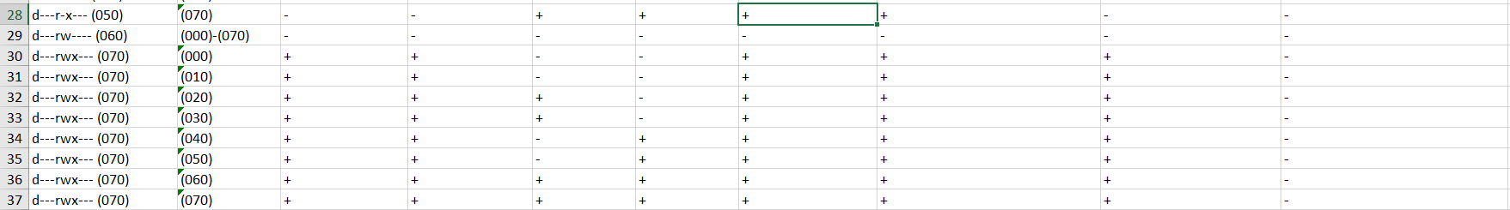

Figure 8: Установленные права и разрешенные действия для групп 2

Сравним табл. 2.1 (из лабораторной работы № 2) и табл. 3.1: различие в том, что при наличии у группы полных прав на директорию и на файл группа не может менять атрибуты файла.

На основании заполненной таблицы определил те или иные минимально необходимые права для выполнения пользователем guest2 операций внутри директории dir1 и заполнил табл. “Минимальные права для совершения операций от имени пользователей, входящих в группу”. (рис. 9)

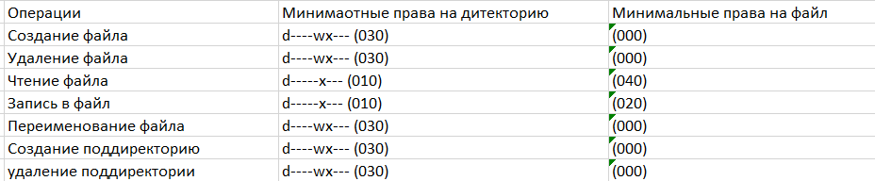

Figure 9: Минимальные права для совершения операций

# Выводы

Входе работы, мы получили практические навыки работы в консоли с атрибутами файлов для групп пользователей.

# Список литературы

1. Методические материалы к лабораторной работе, представленные на сайте “ТУИС РУДН” https://esystem.rudn.ru/  
   ::: {#refs} :::